Э.В. Буруева
К юбилею Дома творчества Советского района
Педагоги и воспитанники Дома пионеров им. П.П. Постышева.
Л.Л. Линховоин.

Один из самых выдающихся воспитанников Дома пионеров им. П.П. Постышева – Лхасаран Лодонович Линховоин (1924-1980), бурятский советский оперный певец (бас), актёр, театральный режиссёр, педагог, публицист, общественный деятель. Народный артист СССР (1959), лауреат государственной премии РСФСР им. М.И. Глинки (1979), лауреат государственной премии Бурятской АССР(1974), кавалер Ордена Красной Звезды.

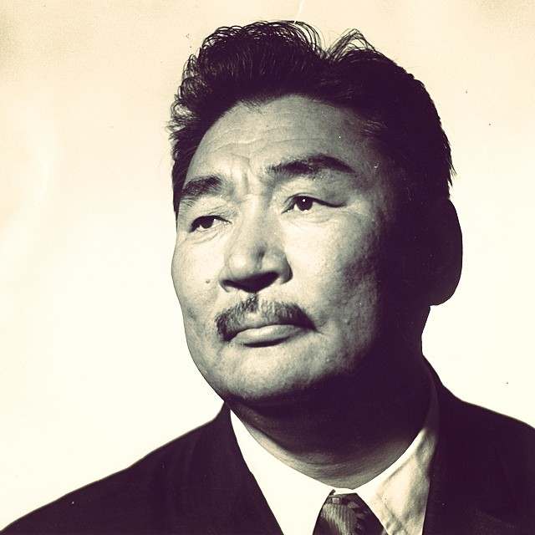
Л.Л. Линховоин

Родился Лхасаран в семье сельского учителя. Раннее детство маленького Лхаса прошло в Агинском бурятском национальном округе, среди прекрасной природы: здесь и степные просторы, и тайга, и горные хребты, и березовые рощи. С детства Лхас слышал от отца и бабушки задушевные бурятские народные песни. «И у меня, мальчишки, песня сама рвалась из сердца, когда я скакал на лохматой лошадке по зеленой степи, охраняя стадо», вспоминал Лхасаран Лодонович.
Когда Лхасарану исполнилось 7 лет, семья переехала в г. Верхнеудинск (с 1934 г. г. Улан-Удэ) и маленький Лхасаран пошел в школу. Мальчик учился хорошо, увлекался очень многим, любил рисовать, мечтал стать художником, архитектором, летчиком.
В 12 летнем возрасте любовь к рисованию привела его в городской Дом пионеров им. П.П. Постышева. Но, по счастливой случайности, он попался на глаза руководительнице хорового кружка, педагогу-вокалисту Екатерине Васильевне Владимирской, которая тут же проверив слух и голос мальчика, записала его в хоровой кружок. Екатерина Васильевна была женой певца, педагога по вокалу Николая Васильевича Владимирского, который работал в театре музыкальной драмы (будущий театр оперы и балета). И с этого дня Лхасаран с большим интересом стал заниматься пением. Как многие будущие басы, в детстве он пел высоким голосом, позже - «неопределенным тенорком» (по собственному определению певца), солировал, начал всерьез увлекаться пением.
Детство его, как и у многих детей того поколения было непростым. В 1937 году по ложному обвинению был арестован и осужден отец Лхаса. Ухудшилось материальное положение семьи и Лхасу пришлось оставить школу и пойти в кооперативный техникум, т.к. даже небольшая стипендия была подспорьем семье из четырех человек. Учился на бухгалтера и стал посещать при техникуме духовой оркестр. Оркестром руководил Михаил Александрович Иванов – бывший капельмейстер Мариинского театра, окончивший Петербургскую консерваторию военных дирижеров. Руководитель оркестра, обнаружив музыкальные способности учащегося, посадил Лхаса за тубу и был доволен тем, что он быстро обучается игре на духовом инструменте. Там, в техникуме Лхас приобрел ценный музыкальный опыт игре в оркестре. Новая деятельность приносила семье так же и солидную материальную поддержку, он играл в оркестре городского парка и на похоронах.
В 1940 году был реабилитирован и освобожден Лодон Линховоин, семье стало жить легче. Согласовав сложившуюся ситуацию с отцом, Лхасаран оставляет техникум, возвращается в школу- десятилетку, а также в хор Дома пионеров. Хором Дома пионеров уже руководил сам Николай Васильевич Владимирский, известный в свое время певец и талантливый педагог, ученик знаменитого У. Мазетти.
Занимаясь с педагогом по вокалу Лхас неожиданно для всех запел мощным и густым басом. «Вот была потеха! Представляете? - вспоминал со смехом певец.

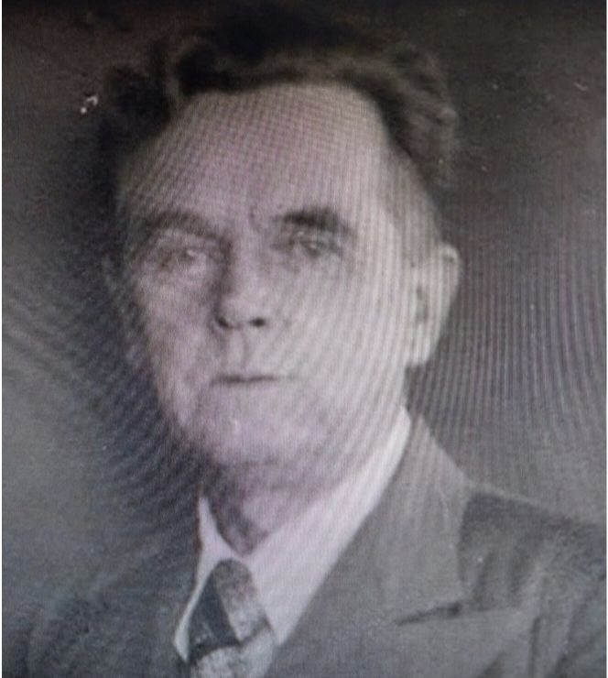
Николай Владимирский

Николай Васильевич Владимирский перенял все педагогические заповеди своего талантливого педагога. Умберто Мазетти (1869-1919) итальянский педагог по вокалу (лирический тенор), профессор Московской консерватории. С 1899 г. был приглашен и жил в России, стал одним из ведущих профессоров Московской консерватории (1899—1919).Знаток вокальной техники, тонкий и глубокий музыкант, он снискал уважение и любовь своих учеников, в которых раскрыл самобытность дарования, особенности их таланта. Не зная русского языка, быстро овладев новым языком, стал одним из крупнейших вокальных педагогов своего времени, воспитавшим плеяду выдающихся русских певцов и педагогов: В.В. Барсову, А.В. Нежданову, Н.А. Обухову и мн. др. Когда началась первая мировая война, Мазетти не уехал в Италию, несмотря на тяжелые условия жизни, он продолжал занятия с учениками. Умер в 1919 г. в Москве от чёрной оспы. Похоронен на Новодевичьем кладбище.
Народный артист Бурят-Монгольской АССР (1943) Н.В. Владимирский, приехавший в Бурятию, как и другие деятели культуры, перед которым стояли задачи воспитания национальных кадров для будущего оперного театра и других учреждений культуры, кропотливо работал с учениками, выявляя самых одаренных. И конечно в их число попал Лхасаран Линховоин. Николай Васильевич предложил Лхасу приходить на дополнительные занятия в Дом пионеров, а затем и на занятия к себе домой.
Заслуженная артистка РФСР Вера Дашиевна Лыгденова, жена Л. Линховоина в своих воспоминаниях приводит слова Н. Владимирского: «Ко мне ходит заниматься один мальчик из Дома пионеров, с трудно произносимым именем, а фамилия его –Линховоин. Очень немногословен, застенчив и скромен. Не знаю, какие у него сценические данные, но голосовые данные – отличные. Пока ему даю простенькие песенки, но он их исполняет очень выразительно. Думаю, что из него может получиться в будущем отличный певец. Правда, он мечтает стать капитаном дальнего плавания или поступить в архитектурный институт».
Позже, уже в годы Великой Отечественной войны, Николай Владимирский стал заниматься с Лхасараном в театре. Театр тогда помещался на улице Ленина, в здании бывшего Общественного собрания. Построенное в годы первой мировой войны, оно не раз горело, снова отстраивалось и перестраивалось, привычный для горожан облик обрел в 1934 году. Сегодня, в 2024 году здание стоит на капитальном ремонте, оно принадлежит кукольному театру «Ульгэр».

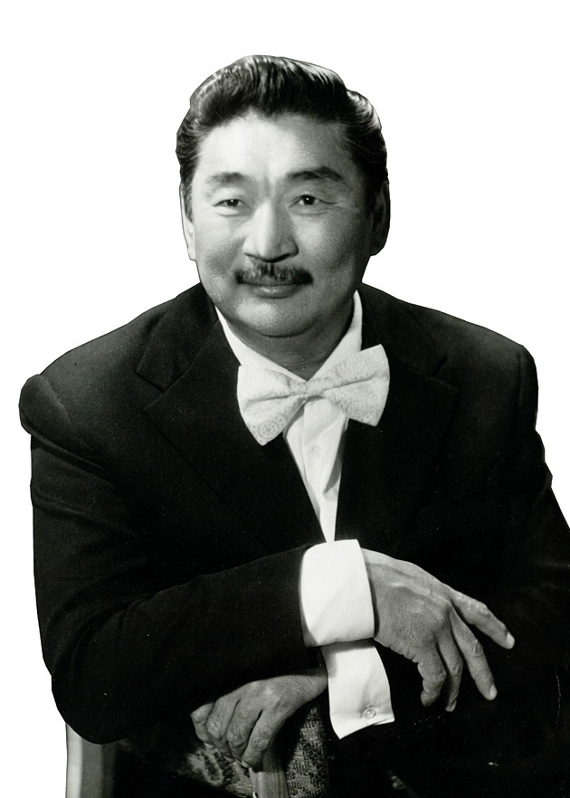

Лхасаран Линховоин

Окончив десятилетку в 1942 году, Л. Линховоин восемнадцатилетним юношей был принят в хор театра. Молодой певец старался быть полезным коллективу театра, он не только пел в хоре, он выходил артистом миманса, помогал художникам и т.д. Время шло, росло мастерство молодого певца. В 1945 году он дебютировал в качестве солиста в роли студента Вагнера в опере Ш. Гуно «Фауст». В 1946 году вместе с другими певцами учился на специальных курсах, открывшихся при Московской консерватории. В 1954 году окончил Ленинградскую консерваторию им. Н. А. Римского-Корсакова по классу вокала у И. И. Плешакова.
С 1954 года — солист Бурятского театра оперы и балета (ныне — имени Г. Ц. Цыдынжапова). Вся певческая карьера певца - это неустанный труд, постоянное совершенствование своей вокальной техники, работа над актерским мастерством, погружение в образы своих героев, изучение литературы, живописи и конечно музыки.
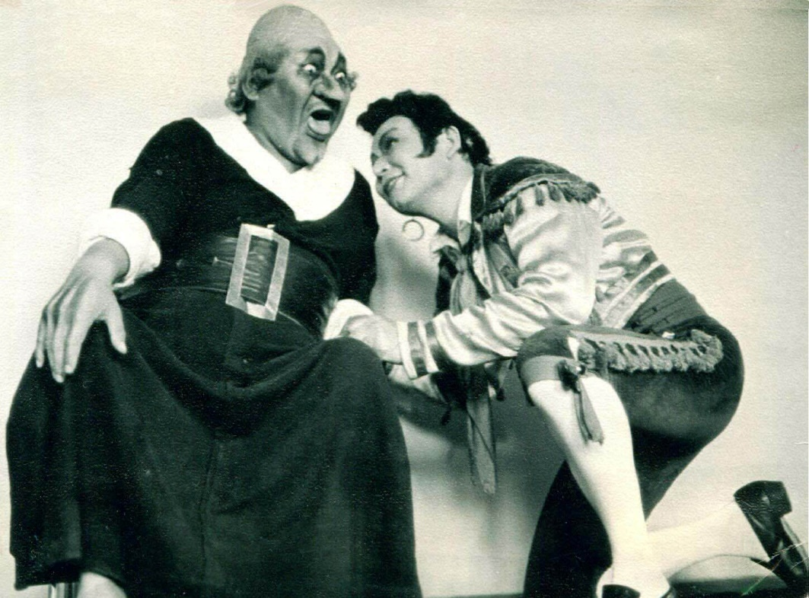

Дон Базилио – Л.Линховоин, Фигаро- В. Буруев, оп. «Севильский цирюльник» Д.Россини

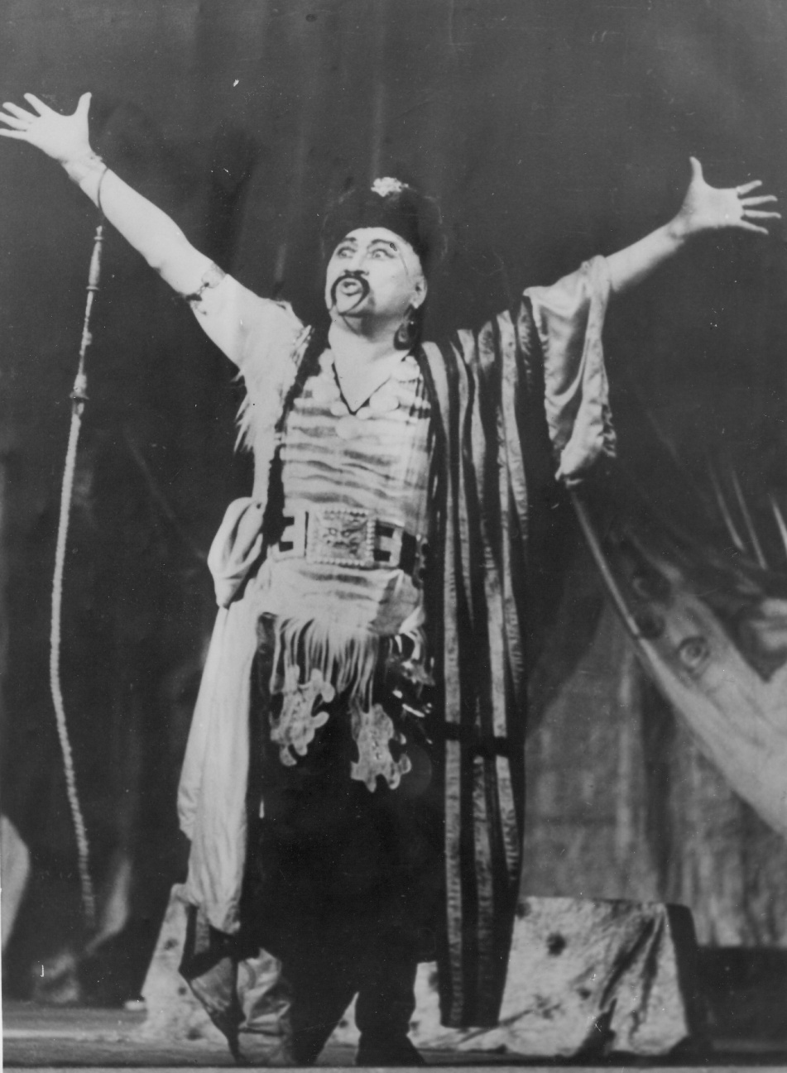

Хан Кончак, оп. «Князь Игорь» А. Бородина

Им создана богатая галерея сценических образов в операх русских, зарубежных, советских, бурятских композиторов: Кончак («Князь Игорь» А. П. Бородина), Гремин («Евгений Онегин» П. И. Чайковского), Борис Годунов («Борис Годунов» М. П. Мусоргского), Мефистофель («Фауст» Ш. Гуно), Дон Базилио («Севильский цирюльник» Д. Россини), Монтанелли («Овод» А. Э. Спадавеккиа), Андрей Соколов («Судьба человека» И. И. Дзержинского), Бумал-хан («Энхэ-Булат-батор» М. П. Фролова); Василий («Цыремпил Ранжуров» Б. Б. Ямпилова), Шоно («Грозные годы» Б. Б. Ямпилова) и мн.др.
Могучий бас певца звучал в Праге, Париже, Пхеньяне, Сингапуре, Варшаве, на берегах Атлантики, Индийского и Тихого океанов – в 34-х странах мира!

Литература:
1. О.И. Куницын. Лхасаран Линховоин. Очерк жизни и творчества. -Улан-Удэ: Бурят. Кн. изд-во, 1991.-128 с. ил.
2. Куницын О.И. Музыкальный театр Бурятии .-Улан-Удэ: Бурят.кн. изд-во, 1988.-256 с.
3. Лыгденова-Линховоин В. Каким я его помню.- Байкал, 1985, №4 с.127

